Муниципальное бюджетное учреждение
дополнительного образования
«Детский эколого-биологический центр»
Елабужского муниципального района РТ

Методическая разработка мастер-класса
«Цветочная композиция»

Хоснуллина Гульназ Фаридовна,
педагог дополнительного образования,
высшая квалификационная категория,
МБУ ДО «ДЭБЦ» ЕМР РТ

Елабуга, 2021 год
Тема: «Цветочная композиция»
Цель: уметь изготавливать композицию своими руками
Задачи:
Образовательные: закрепить полученные знания
Развивающие: развивать творческие способности детей, логическое мышление, умения и навыки
Воспитательные: воспитывать аккуратность, бережливость при работе с зернами и инструментами; воспитывать интерес к изготовлению композиции своими руками.
Оснащение:
1. Для изготовления поделки:
фетр, плотный картон, карандаш, ножницы, клей, клеёнка, гуашь;
горох, тыквенные или арбузные семечки, сухоцветы.
2. Для обеспечения информационной основы занятия:
компьютер, проектор, мультимедийная презентация.

Введение
Работая с природным материалом, дети испытывают радость от трудового процесса, видят прекрасное в обыденных вещах. Вместе с познанием окружающего мира формируется и культура отношения к природе.
Методы: объяснительно – иллюстративный, практический.
Рассчитана на младший школьный возраст.
Возможно использование данного мастер - класса педагогическими работниками общеобразовательных учреждений и учреждений дополнительного образования.

Технологическая карта по изготовлению поделки

№ п/п | Содержание работы | Графическое изображение
1. | Необходимые материалы | 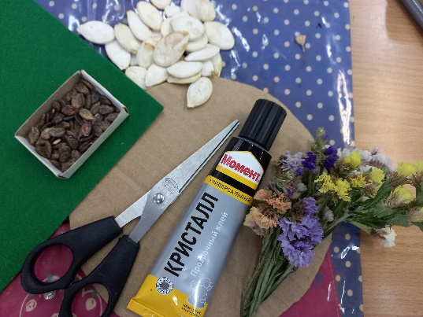
2. | Из плотного картона вырезаем круг d 15 – 20 см, круг такого же размера вырезаем из фетра и из вместе приклеиваем | 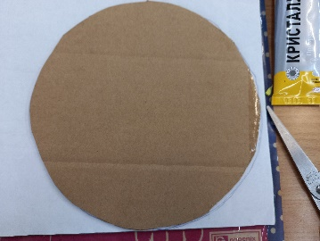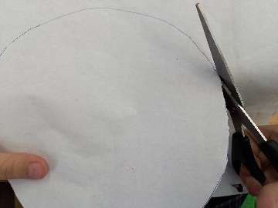  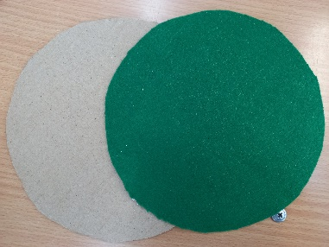
3. | Края круга обклеиваем тыквенными семечками | 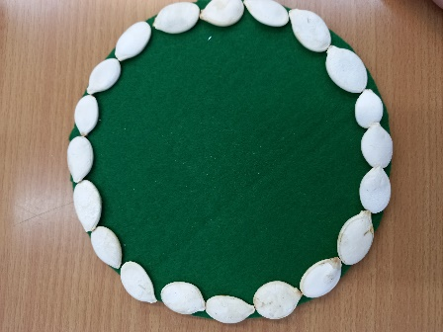
4. | Из семян тыквы и сухоцветов составляем композицию в виде цветов, тычинки можно подкрасить гуашью | 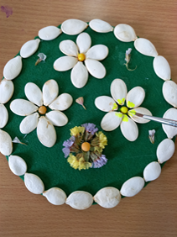
5. | Готовая работа | 